大阪府循環型社会推進計画

2021(令和３)年３月
大阪府

はじめに

私たちは、多くの天然資源を利用して物を大量に製造し、使用後には大量に廃棄する「大量生産・大量消費・大量廃棄型」の社会・経済活動を行い、豊かで快適な生活を送ってきました。

しかし、このような社会・経済システムを長年続けてきたことで、地球温暖化や天然資源の枯渇、生物多様性の喪失等に加え、近年、プラスチックごみによる海洋汚染が世界的な課題となっています。
これらの問題は、資源が少なく、食料や天然資源を輸入に頼っている我が国にとって非常にリスクが高いため、国民一人ひとりが将来の日本のためにしっかり意識して行動していく必要があります。

2015年９月に国連総会で採択された「持続可能な開発目標（SDGs）†」では、環境問題だけでなく社会や経済の課題も同時に解決し、「誰一人取り残さない」持続可能な社会を2030年に実現することをめざしています。
「2030大阪府環境総合計画（以下「環境総合計画」という。）」においても、SDGsの理念を踏まえ、施策の基本的な方向性として、中長期的かつ世界的な視野をもって環境・社会・経済の統合的向上に資する施策を展開していくこととしています。

本計画では、環境総合計画に示された基本的方向性のもと、循環型社会の実現に向けて府民、事業者、行政の各主体が共有すべき将来像や目標を定め、各主体が取り組むべき対策を示しています。
本計画の推進により、各主体の３Ｒ†に対する認識が深まり、自主的な取組がより一層進展するとともに、SDGs未来都市そして2025年大阪・関西万博の開催地として、世界に誇れる大阪をめざし、みなさまと力を合わせて取り組んでいきます。

本計画はSDGsに掲げる17のゴールのうち以下のゴールの達成に寄与するものです。大阪府はSDGsの推進を図り、SDGs先進都市をめざします。

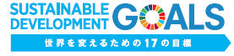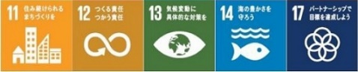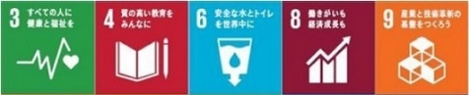

目 次
第１章 計画の基本的事項 1
１ 計画の位置づけ 1
２ めざすべき将来像 1
３ 計画期間 2
４ 実施主体 2
第２章 計画の目標 4
１ 一般廃棄物及び産業廃棄物 4
２ プラスチックごみ 5
第３章 目標達成に向けて講じる主な施策 8
１ リデュース・リユースの推進 8
２ リサイクルの推進 12
３ プラスチックごみ対策の推進 14
４ 適正処理の推進 19
５ 各主体の役割 23
６ 留意事項 26
第４章 計画の進行管理 29
巻末資料 31
１ 関連データ 31
２ 用語解説 43
本文中に†の付いている語句の説明を巻末の用語解説に掲載しています

第１章 計画の基本的事項

１ 計画の位置づけ
本計画は、廃棄物の処理及び清掃に関する法律†（以下「廃棄物処理法」という。）に基づく都道府県廃棄物処理計画及び環境総合計画の資源循環分野の個別計画として策定します。
また、大阪府循環型社会形成推進条例に基づく循環型社会の形成に関する施策の総合的かつ計画的な推進を図るための基本方針や府民、事業者等の行動指針を盛り込んでいます。

２ めざすべき将来像
環境総合計画では環境分野全体としての2050年にめざすべき将来像を設定し、その実現に向けて今後の取組を進めていくこととしているため、本計画においてもめざすべき循環型社会の将来像を設定し、長期的な視点を持って取組を推進していきます。

＜2050年にめざすべき循環型社会の将来像＞
大阪から世界へ、現在から未来へ 府民がつくる暮らしやすい資源循環型社会
オランダ政府「From a linear to a circular economy」を参考に作成
世界中の人々が知恵を出し合い、これからの世界を共創していく場となる2025年大阪・関西万博を経て、2030年に達成されるSDGsの価値観が大阪から世界に広がり、ひとを救い、地球を守る取組が社会全体に浸透している。
資源循環分野においては、2030年までに３Ｒの取組が一層進み、生じた廃棄物は、ほぼ全量が再生資源やエネルギーとして使用され、製品として購入されることによって循環し、最終処分量も必要最小限となっている。
さらに、2050年には、環境、社会、企業統治の観点から企業投資を行う「ESG投資†」が一層進み、拡大しつつある車や家等のシェアリングサービス†が社会に浸透し、サーキュラーエコノミーに移行して、できるだけ少ない資源で最低限必要な物が生産され、全ての府民が持続可能なライフスタイルを実践している。
また、プラスチックごみはリデュース、リユース又はリサイクル、それが技術的・経済的な観点等から難しい場合には熱回収も含め100%有効利用し、海に流出しないよう適切に管理され、「大阪ブルー・オーシャン・ビジョン†」が達成されている。
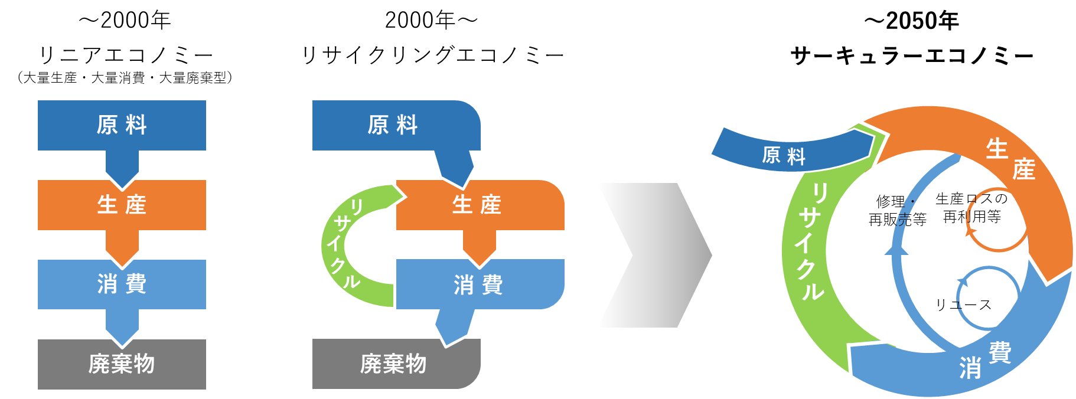

３ 計画期間
本計画の期間は、2050年の循環型社会の将来像を見据えつつ、国が廃棄物処理法に基づき定める「廃棄物の減量その他の適正な処理に関する施策の総合的かつ計画的な推進を図るための基本的な方針（以下「基本方針」という。）」や国の「第四次循環型社会形成推進基本計画（2018年６月）（以下「第四次基本計画」という。）」を踏まえ、2021年度から2025年度までの５年間とします。

４ 実施主体
循環型社会の実現のためには、府民、事業者、市町村、府の各主体がそれぞれの果たすべき役割を認識した上で、連携・協働して、３Rや適正処理に取り組んで行くことが必要です。
府民には持続可能なライフスタイルに向けて、ごみの発生抑制・分別排出を徹底するなどの取組を実践すること、事業者にはサーキュラーエコノミー型の事業運営にシフトしていくことが求められています。
また、市町村は廃棄物の３Rや適正処理を推進し、府はコーディネーターとして各主体の取組を促進するとともに、産業廃棄物の適正処理を推進する役割を果たすことが必要です。

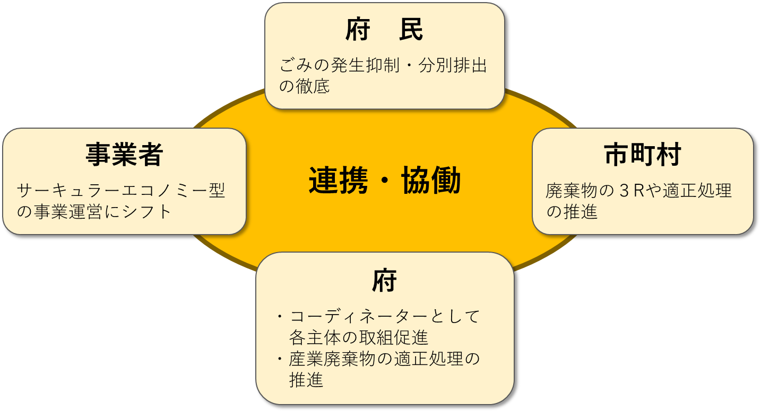
図1-1 各主体の連携・協働のイメージ
 サーキュラーエコノミーって何？
サーキュラーエコノミー（循環経済）とは、これまで「廃棄物」とされていた製品や原材料等を新たな「資源」と捉え、廃棄物を出すことなく資源を循環させる経済の仕組みのことで、「製品や原材料を捨てずに使い続ける」「ごみや汚染を出さない設計にする」「自然システムを再生させる」という３つの原則の上に成り立っています。EUが2015年に採択した「EU新循環経済政策パッケージ」で提唱された概念で、欧州では既に多くの政府が国家政策の軸に据えて取組を進めています。
民間企業でもサーキュラーエコノミーの考え方を踏まえた様々な取組が始まっており、家電メーカーによる製品への再生プラスチック素材の使用や環境配慮設計（軽量化、解体しやすい設計等）の促進、販売事業者による中古家電の修理・再販売等が行われています。
また、上記のような製造・販売分野での取組だけでなく、近年、市場が拡大している車や傘、家等のシェアリングサービスなどもサーキュラーエコノミーの考え方によるもので、今後、様々な分野で取組が進んでいくと考えられています。

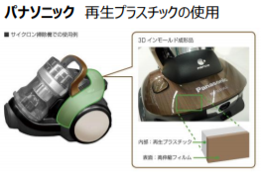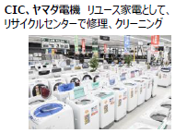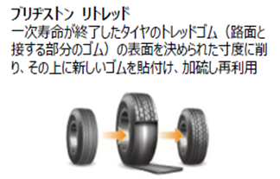
出典：経済産業省・環境省「第１回サーキュラー・エコノミー及びプラスチック資源循環ファイナンス研究会」資料

第２章 計画の目標
2050年にめざすべき循環型社会の将来像を見据え、廃棄物の３Rや適正処理を引き続き推進しながら、新たにプラスチックごみ対策に重点的に取り組んでいく視点を加え、以下のとおり2025年度における目標を設定しました。

１ 一般廃棄物及び産業廃棄物
基本方針や第四次基本計画を踏まえ、廃棄物に関する３Rの取組の進捗状況を総合的に表す「排出量」「再生利用率†」「最終処分量†」「１人１日当たり生活系ごみ排出量」を設定しました。

（１）一般廃棄物†
目標項目 | 2019年度  実績値(速報) | 2025年度  目標値 | 目標値設定の考え方
排出量  （万トン） | 308 | 276  (▲11%) | 第四次基本計画の削減目標（2018年度比▲11％）と同等
再生利用率  （％） | 13.0 | 17.7  (＋4.7) | 府の現状を踏まえつつ、最終処分量の目標(31万トン)を達成できる再生利用量の増加を見込んで設定
最終処分量  （万トン） | 37 | 31  (▲16%) | 第四次基本計画の削減目標（2018年度比▲17％）と同等
1人1日当たり  生活系ごみ排出量※  (g/人・日) | 450 | 400  (▲11%) | 排出量の目標値から算定し、第四次基本計画の数値目標（440g/人・日）より少なくなるよう設定
（ ）は2019年度実績値との比
※ 資源ごみ及び集団回収量を除く。

（２）産業廃棄物†
目標項目 | 2019年度  実績値 | 2025年度  目標値 | 目標値設定の考え方
排出量  （万トン） | 1,357 | 1,368  (＋1％) | 第四次基本計画の目標（2018年度比＋４％）を考慮し、新型コロナウイルスにより低下した産業活動の回復及び事業系廃プラスチック類の一般廃棄物からの分別排出を見込んで設定
再生利用率  （％） | 32.4 | 33.2  (＋0.8) | 下水汚泥の排出量が多く、再生利用率が低い府の現状を踏まえつつ、建設混合廃棄物の排出削減及びプラスチックの有効利用による再生利用量の増加を見込んで設定
最終処分量  （万トン） | 40 | 33  (▲16％) | 第四次基本計画の目標（2018年度比＋７％）及び産業活動の回復を考慮したうえで、建設混合廃棄物の排出削減及びプラスチックの有効利用による削減効果、一般廃棄物から分別排出された事業系廃プラスチック類算入分を見込んで設定
（ ）は2019年度実績値との比

２ プラスチックごみ
国の「プラスチック資源循環戦略（2019年5月）（以下「プラ戦略」という。）」や「今後のプラスチック資源循環施策の基本的方向性（2020年９月）」を踏まえ、プラスチックごみに関する３Rの取組の進捗状況を表す「容器包装プラスチック排出量・再生利用率」と「プラスチック焼却量・有効利用率」を設定しました。

目標項目 |  | 2019年度  実績値(速報) | 2025年度  目標値 | 目標値設定の考え方
容器包装  プラスチック†  (一般廃棄物) | 排出量  （万トン） | 24 | 21  (▲14%) | プラ戦略の目標(2030年までにワンウェイプラスチック†を累積25%排出抑制)の達成を見据えた目標値
容器包装  プラスチック†  (一般廃棄物) | 再生利用率（％） | 27 | 50  (＋23) | プラ戦略の目標(2030年までに容器包装†の6割をリユース・リサイクル)の達成を見据えた目標値
プラスチック  (一般廃棄物及び産業廃棄物) | 焼却量  （万トン） | 48 | 36  (▲25%) | 容器包装・製品プラスチックの削減、分別排出、リユース・リサイクルへの誘導等の効果を見込んだ目標値
プラスチック  (一般廃棄物及び産業廃棄物) | 有効利用率※（％） | 88 | 94  (＋6) | プラ戦略の目標(2035年までに使用済みプラスチックを100%リユース・リサイクル等により有効利用)の達成を見据えた目標値
（ ）は2019年度実績との比
※ 使用済みプラスチックのうち、マテリアルリサイクル†、ケミカルリサイクル†、熱利用（発電、温水利
用等）を行う量の割合

【参考】大阪府内のプラスチックごみ処理の現状（2019年度(速報)）
大阪府内では年間76万トンのプラスチックごみが排出されており、そのうち約3割が再生素材や製品（固形燃料を含む。）にリサイクルされています。また、残りのほとんどは再生原料として利用できないため、焼却時に熱利用し、発電や温水等に活用されています。

104%
合計
新型コロナウイルスの感染拡大と消費行動の変化
新型コロナウイルスの感染拡大に伴って、動画配信サービス等の「オンライン消費」、マスクや手指消毒剤等の「衛生消費」、おうちごはんやオンラインジム等の「巣ごもり消費」、PC機器や光熱費等の「テレワーク消費」などが伸びていると言われています。
実際に、食品・日用品の中で前年から売上を伸ばした商品のベスト３は、マスク、殺菌消毒剤、体温計で、自宅で過ごす時間が増えたため手軽に調理できる冷凍魚介類やホットケーキの材料などもよく売れたという民間の調査結果もあります。
私たちの消費行動とごみの発生量は密接に関係しており、特に、緊急事態宣言の発令期間を含む2020年3月から5月における府内の家庭から出るごみの量は、新型コロナウイルス感染の影響がなかった前年と比較して４％も増加しています。自宅での食事やオンライン飲み会等が増え、デリバリーやテイクアウトの利用も拡大したこと等により、ペットボトルや白色トレイ、プラスチック製容器包装、金属類（空き缶）が増加しました。
こうした消費行動は、新型コロナウイルス感染収束後もその傾向が残る、あるいは定着するとも予想されますので、事業者・消費者双方が使い捨ての容器包装をできるだけ使用しない、使用する場合はリサイクルしやすいように配慮し分別を徹底する等、これまで以上に３Ｒの取組が求められます。
府内市町村の生活系ごみの種類別搬入量の変化
（2020年3月～5月の前年同月比）

第３章 目標達成に向けて講じる主な施策
府が講じる施策の柱を「リデュース・リユースの推進」「リサイクルの推進」「プラスチックごみ対策の推進」「適正処理の推進」の４つとし、目標の達成に向け、府民、事業者、市町村と連携して以下に示す施策を進めていきます。

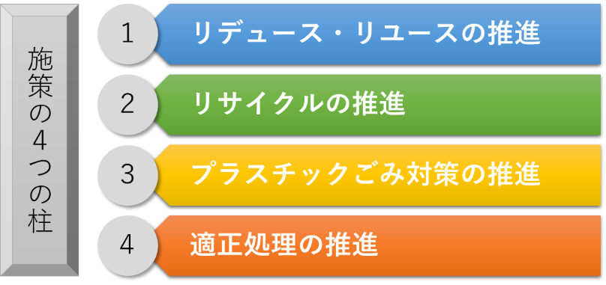

１ リデュース・リユースの推進

（１）一般廃棄物

１）ごみを出さないライフスタイル・ビジネススタイルの促進
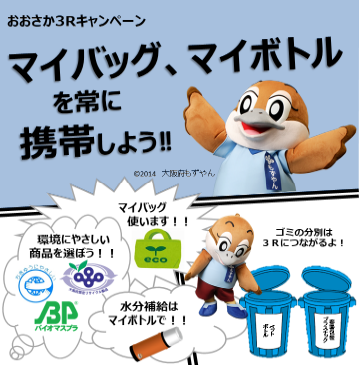
事業者は、ごみになりにくい商品の製造や簡易包装の推進、使用後に再生利用しやすい製品設計、物を製造しない機能・サービスの提供など、ごみの発生を抑えた商品の製造・販売を促進し、府民は、そのような商品・サービスを選択することで、環境に配慮した消費行動を行っていく必要があります。
このため、豊かな環境づくり大阪府民会議や市町村等と連携して、「おおさか３Ｒキャンペーン」の実施等を通じて、府民や事業者によるごみを出さないライフスタイル・ビジネススタイルを促進します。
図3-1 おおさか３Ｒキャン
ペーンポスター

２）ごみ処理有料化の促進
現在、府内43市町村のうち20市町村が家庭から出る可燃ごみの有料化を実施しています。
ごみ処理の有料化の導入は、排出量に応じて処理費の一部を負担するという公平性の確保と併せて、排出量自体が削減するという効果が期待できます。ただし、実施に当たってはしっかりと住民の理解を得ることに加え、排出削減の受け皿となる資源ごみの分別収集の拡充等に配慮することが必要です。
このため、有料化未実施の市町に対し、府内外の有料化事例等の情報提供や、各市町村の排出量等の状況も踏まえた有料化導入の働きかけを行い、実施する市町村の増加を図ります。

３）食品ロスの発生抑制
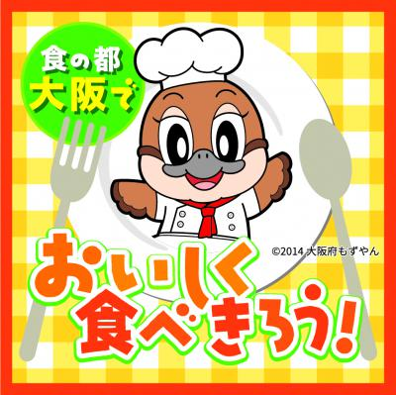
家庭で使用されずに捨てられる「手つかず食品」や「食べ残し」、小売店の「売れ残り」、飲食店の「食べ残し」等の食品ロスの量は、2019年度に府内で43万トンと推計されており、可燃ごみの約２割を占めています。大阪府食品ロス削減推進計画（2021年３月策定）では、2030年に10万トンの削減をめざしており、より一層食品ロスの発生を抑制して
いく必要があります。
このため、事業者（外食産業、卸売業、小売業等）や市町村等と連携し、「おおさか食品ロス削減パートナーシップ制度」の運用や食品ロス削減事例集、フードバンクガイドラインの活用等により、府民への働きかけ、小売店における納品期限の緩和、飲食店での食べきりや食べ残し食品の持ち帰りの拡大等を推進します。
図3-2 おいしく食べきろう
ロゴマーク

【参考】納品期限の緩和（1/3ルールの見直し）について
小売店では、メーカーからの商品の納品を賞味期間（製造⽇から賞味期限までの期間）の1/3までに設定し、2/3を超えると販売をやめて廃棄しています。
このため、メーカーからの納品期限を1/2まで伸ばし、2/3を超えても各店の判断で設定することで、食品ロスの削減につながります。

（例）賞味期間６ヵ月の場合
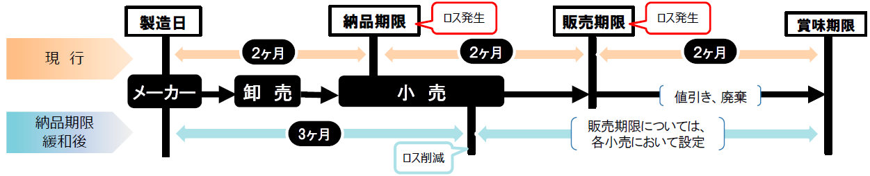
出典：食品ロス及びリサイクルをめぐる情勢（農林水産省）

４）シェアリングやリユースの促進
市町村によるフリーマーケットや交換会等の実施に加え、車や傘等を共有する新たなシェアリングサービスやWEBを通じた中古品の個人間取引等の民間事業者の取組を情報提供することにより、府民による再使用可能な物のリユースを促進します。

５）事業所から排出される資源化可能な紙類や産業廃棄物の混入削減
大阪府は、事業所数（2016年度：約42万）が全国で２番目に多く、事業系ごみの排出量も多くなっています。また、事業系の資源化可能な紙類や本来産業廃棄物である廃プラスチック類の分別排出が進んでおらず、事業系可燃ごみの約３割を占めています。
これらのごみの焼却工場への搬入を規制する市町村はあるものの、数が少ないことから、市町村への府内外の先進的な取組事例の情報提供や、搬入規制や事業者指導の徹底等の働きかけを行い、規制等を実施する市町村の増加を図ります。また、デジタル化（はんこレスによる手続きの電子化等）とともにペーパーレス化を率先して推進し、民間事業者の取組も促進します。

（２）産業廃棄物
建設業においては、建設廃棄物†の排出量は減少しているものの、今後、解体による建設廃棄物の増加が見込まれており、さらなる解体時の分別や再生利用が必要ですが、多くの建築物は、分別や再生利用を前提とした素材や設計となっていないため、将来、解体した際に多くの廃棄物が発生することへの対応が課題となっています。
一方、製造業においては、排出量は減少していますが、再生利用率も減少していることから、排出量の削減とともに再生利用量の増加が課題となっています。
以上のことから、以下に示す施策を実施します。

１）建設業

ａ 事業者による産業廃棄物の排出抑制の促進
多量排出事業者に対し、排出抑制を指導・助言することに加え、業界団体を通じて排出抑制を働きかけます。また、廃棄物の発生抑制事例について情報発信することにより、排出抑制を促進します。さらに、建設工事の工法や資材等について、設計段階から分別排出やリサイクルしやすい素材などの普及を検討していきます。

ｂ 建築物等の長寿命化の推進
住宅を長期にわたり良好な状態で使用するための構造・設備が基準に適合している場合に府が長期優良住宅に認定を行うことや、府有施設等の適切な維持管理により、長寿命化を推進します。

ｃ 温暖化防止条例に基づく建築物の環境配慮措置の取組の促進
一定規模以上の建築物を新築等する際に、断熱性の高さ等に併せ、リサイクル材料その他資源循環に配慮した建築資材の利用などの措置を講じるとともに、その内容の届出を義務付けた「建築物環境配慮制度」により、建築主による総合的な環境配慮の取組を促進します。

ｄ 廃棄物のモニタリング強化
建設廃棄物の排出状況等の透明性を確保するため、電子マニフェストの普及促進を図ります。

ｅ 大阪・関西万博会場整備計画における環境配慮に関する検討
パビリオン等の建設・解体にあたり、廃棄物の発生抑制、再生利用の取組を促進します。

２）製造業

ａ 事業者による産業廃棄物の排出抑制の促進（再掲）
多量排出事業者に対し、排出抑制を指導・助言することに加え、業界団体を通じて排出抑制を働きかけます。また、廃棄物の発生抑制事例について情報発信することにより、排出抑制を促進します。

ｂ 府域のプラスチックごみゼロの実現に資する製造工程のIoT化などの環境技術のイノベーション
製造工程においてIoTなどの技術を導入し、プラスチック原料等の使用量を効率化すること等により、廃棄物の排出抑制を促進します。
ごみの発生抑制にもつながるシェアリングエコノミー
近年デジタル化が進み、インターネット上でより多くの情報を随時、不特定多数の個人の間で共有することが可能になったことにより、モノ・移動・空間・お金・スキルを共有する「シェアリングエコノミー（共有経済）」が拡大しています。
シェアリングビジネスは、提供したい（貸したい、売りたい）人と利用したい（借りたい、買いたい）人をマッチングさせるサービスを提供するもので、国内の事例としては、インターネット上で個人間の不要な物を売買できる「メルカリ」や、オンラインで新しい洋服などをリーズナブルな価格でレンタルできる「エアークローゼット」、飲食店などが賞味期限や閉店時間が近づいて廃棄が予想される食品や料理をインターネット上に掲載し、お客が通常より安く購入できる「TABETE」などがあり、物を複数回・長期間使用し、資源を効率的に活用することで、環境面での効果も期待されます。
2020年度における国内市場規模は約２兆円で、フリーマーケットやレンタルのサービスを提供する「モノ」の市場が約半分を占めています。2030年度には約14兆円に達すると予測されており、今後の成長が期待されています。

シェアリングエコノミー領域Map
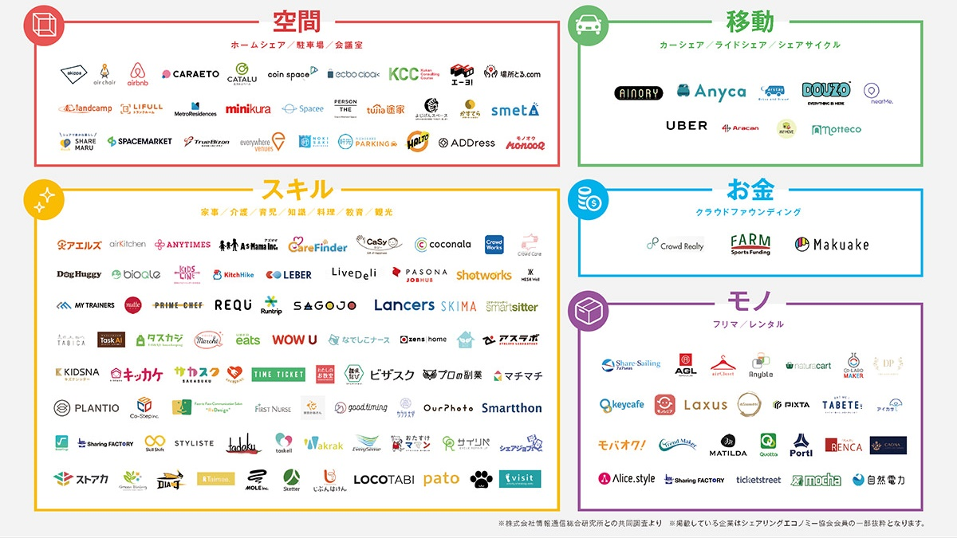
出典：一般社団法人シェアリングエコノミー協会ホームページ

２ リサイクルの推進

（１）一般廃棄物

１）容器包装廃棄物などの分別収集の促進
府内市町村では、廃棄物処理法、容器包装リサイクル法、家電リサイクル法、食品リサイクル法及び小型家電リサイクル法に基づく適正なリサイクルを実施するとともに、自治会等への集団回収（新聞、雑誌等）報奨金の支給、ごみ分別アプリの導入等により、府民の分別排出を促進しています。このうち、容器包装のリサイクルについては、プラスチック製容器包装†を分別収集しているのが35市町村、紙製容器包装†が15市町に留まっています。
このため、市町村に紙製容器包装の分別収集や集団回収の実施を働きかけるとともに、市町村や廃棄物減量等推進員等と連携し、府民に資源化可能な紙類の分別排出の徹底等を呼びかける等、資源化可能な紙類のさらなる分別排出に理解と協力を求めていきます。（プラスチック製容器包装に関する施策については「３ プラスチックごみ対策」に記載）

２）質の高いリサイクル（繰り返し再生利用可能な素材へのリサイクル）の促進
省資源化・資源循環の促進のためには、繰り返し再生利用可能な高い品質の再生素材へのリサイクルを優先し、エネルギー消費など地球温暖化への影響や経済面等も考慮した、質の高いリサイクルを推進することが重要です。
府では、循環資源（廃棄物）を使用した製品を認定する「大阪府リサイクル製品認定制度（なにわエコ良品）」を2003年度から運用し、そのうち「繰り返しリサイクルされる製品（なにわエコ良品ネクスト）」の認定についても2015年度から推進しています。
引き続き、市町村や産業支援機関と連携し、「大阪府リサイクル製品認定制度」の一層の周知を行い、なにわエコ良品ネクストの認定数の増加と府民によるリサイクル製品のさらなる利用を促進します。
また、従来なら廃棄処分されていた古着や廃材などを付加価値を高めて製品として生まれ変わらせる「アップサイクル製品」の情報提供を行い、普及拡大を図ります。

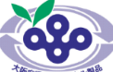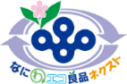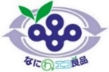
図3-3 大阪府リサイクル製品認定マークとなにわエコ良品ネクスト認定製品例

（２）産業廃棄物
現状では、廃棄物処理法、建設リサイクル法及び自動車リサイクル法に基づき、産業廃棄物のリサイクルが実施されています。
建設業においては、建設リサイクル法などに基づく取組で、建設廃棄物の再生利用は一定程度進んでいるものの、建設混合廃棄物†については排出量が減っておらず、再生利用率も依然として 低い状況にあります。
一方、製造業においては、製造工程から出る端材等副産物の再生利用率は頭打ちの状況であり、さらなる向上には一層の意識改革や新たな技術革新などが必要です。また、排出事業者が分別・再資源化された後の利用方法まで把握していないなど、再生利用に対する一層の意識向上も必要です。
以上のことから、以下に示す施策を実施します。

１）建設業

ａ 建設混合廃棄物の発生抑制及び再資源化の促進
分別解体や再資源化について周知や指導を行うことにより、解体工事等における適正な分別解体、分別排出のための取組及び適正なリサイクルを促進します。また、工事現場における建設廃棄物の分別事例等の情報発信を行うことにより、建設混合廃棄物の排出抑制を促進します。
さらに、建設工事から発生する廃プラスチック類等の分別・リサイクルを促進するため、産業廃棄物処理業者と建設業界団体等との連携強化を働きかけます。

ｂ 公共工事における搬出先となる再資源化施設の指定の検討
国土交通省においてリサイクル原則化ルールの改定が検討されることから、その改定内容も踏まえ、再資源化施設の指定を検討します。

ｃ 質の高いリサイクル（素材等へのリサイクル）の促進
排出事業者に対し、優良な再資源化施設への搬出を促進することで、マテリアルリサイクルやケミカルリサイクルを促進します。また、コンクリート塊については、再生砕石以外の先進的な再生利用を情報収集し、さらなる利用を検討します。

ｄ 新技術の活用促進
例えば、廃木材については、木質ボード等として再利用した上で、最終的には燃料として利用するなど、建設廃棄物のカスケード利用†を促進します。

２）製造業

ａ 質の高いリサイクル（素材等へのリサイクル）の促進
再生利用状況や素材として利用するための適切な分別に関する情報発信を行うことで、マテリアルリサイクルやケミカルリサイクルを促進します。

ｂ 産業廃棄物のリサイクルの促進
廃プラスチック類をはじめとする産業廃棄物の自社内再生利用に関する事例や、マテリアルリサイクルやケミカルリサイクルが可能な処理業者等を選択できるような情報を発信するなど、さらなるリサイクルの促進に向け、周知啓発等を実施します。

３ プラスチックごみ対策の推進

（１）一般廃棄物
府内市町村では、容器包装リサイクル法に基づき、家庭から排出される容器包装プラスチックの分別収集を行っています。しかし、可燃ごみには容器包装プラスチックが13％含まれており、適正に分別されていないものも残っています。
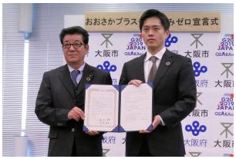
また、新型コロナウイルスの感染拡大に伴う自宅での滞在時間の増加等、生活様式やビジネススタイルの変化により、飲食物のテイクアウトや宅配等が増え、容器包装プラスチックの排出量は顕著に増加しています。
このため、「おおさかプラスチックごみゼロ宣言」に基づいて、使い捨てプラスチックの削減を最優先としつつ、排出されたプラスチックごみのリサイクル等、有効利用の取組を推進していきます。
図3-4 おおさかプラスチックごみ
ゼロ宣言の様子

１）ワンウェイプラスチックの排出抑制の推進

ａ ペットボトルの削減
府内の公共機関や小売店、空港等において無料給水機を設置する事例は増えてきており、関西広域連合ではマイボトルを使用できる店舗を検索できる「マイボトルスポットMAP」をホームページで提供しています。しかし、気軽にいつでもマイボトルを利用できる環境にはなっておらず、日常的にマイボトルを携帯する人は約３割と低い状況です。

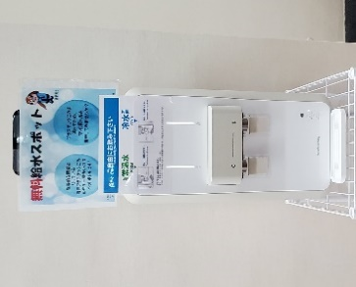
このため、ボトル・給水機メーカーや水道事業者、NPO、市町村等と連携してマイボトルの普及啓発やマイボトルが利用できるスポットの増加、効果的な情報発信をめざす「おおさかマイボトルパートナーズ」の取組を引き続き推進し、府民のペットボトルの使用削減を促進します。
図3-5 マイボトルパートナーズのロゴマークと
府庁内の給水スポット

ｂ レジ袋の削減
2020年７月から全国一律にレジ袋が有料化され、８月に府民千人を対象に行ったアンケートでは、買い物でレジ袋を受け取らなかった人は約７割に達しています。
レジ袋有料化によりエコバッグの普及が進みましたが、さらにレジ袋を削減するため、市町村や小売店等と連携し、幅広い年齢層に継続して啓発することで、府民のレジ袋の使用削減を促進します。

ｃ その他ワンウェイプラスチックの削減
テイクアウト等の増加によりワンウェイの容器包装プラスチックの使用が増えていることに加え、多くの日用品（洗剤等）や食品の容器としてプラスチック製容器が使用されているため、府民が持参するマイ容器（食品、飲料、洗剤等日用品の容器）で購入した物やサービスで提供される水を持ち帰ることができる飲食店・小売店を紹介するなど、市町村と連携して府民に使い捨てプラスチックを使わないよう働きかけ、使い捨てプラスチックの使用削減を促進します。
また、イベントで使用する使い捨てのコップや皿等を削減するため、府がイベント事業の後援名義使用を承認する場合にプラスチックの３Ｒの取組を条件とする他、リユース食器を導入する主催者等への補助を実施する等、イベント実施者による使い捨てプラスチックの使用削減を促進します。

２）プラスチックごみの分別収集の促進
府内では、ペットボトルは全43市町村で分別収集を実施していますが、プラスチック製容器包装は35市町村に留まっています。また、製品プラスチックについては、分別収集を実施している市町村はありません。
このため、プラスチック製容器包装の分別収集を実施していない市町に働きかけ、分別収集する市町村の増加を図ります。また、国が新たに製品プラスチックを回収対象とする方針を示したことから、今後の国の制度化を注視しながら、市町村での分別収集や製造・販売事業者による自主回収の実施を働きかけます。

３）質の高いリサイクル（繰り返し再生利用可能な素材へのリサイクル）の推進
省資源化・資源循環を促進するためには、繰り返し再生利用可能な高い品質の再生素材へのリサイクルを進めていくことが重要です。プラスチックごみの中でも、廃ペットボトルは再びペットボトルとしてリサイクルする「ボトルtoボトルリサイクル」の取組が広がりつつあります。
このため、府は、市町村や事業者にきれいな廃ペットボトルの回収を働きかける等、コーディネーターとして「ボトルtoボトルリサイクル」を推進します（例：自治会等小学校区単位による回収、ビンとは分けてペットボトルだけの分別収集等）。

【参考】大阪市の新たなペットボトル回収・リサイクルシステム
大阪市内では、地域コミュニティ（原則、小学校区単位）が家庭から出るペットボトルを有価物としてリサイクル業者に売却し、ボトルtoボトル等のリサイクルを行っています。
分別の徹底によりきれいなペットボトルを回収し、国内でのリサイクルを促進することで、プラスチックの資源循環を推進できることに加え、地域コミュニティが得られるペットボトルの売却益により、活力ある地域社会づくりにもつながっています。
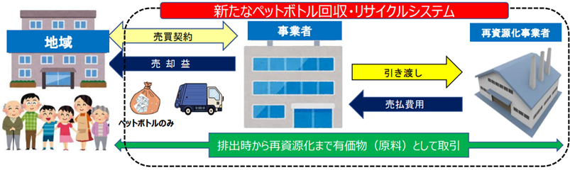
第63回大阪市廃棄物減量等推進審議会資料を基に作成

４）プラスチック代替素材（バイオプラスチック、紙等）の活用促進
バイオマスプラスチックは植物由来のプラスチックで、燃焼してもカーボンニュートラル†となるため地球温暖化対策として、生分解性プラスチックは土壌中や海中で分解するため海洋プラスチックごみ対策として有効なため、バイオプラスチック（バイオマスプラスチック及び生分解性プラスチックの総称）や紙等を原油由来のプラスチックの代替素材として普及させることが重要です。
このため、府は、バイオプラスチック製品の事業化に取り組む先進的な府域の中小企業に対し、公設試験研究機関や大学、金融機関等とのマッチングの機会を提供し、共同研究による研究開発を促進するなど、バイオプラスチックビジネスへの挑戦を支援します。また、プラスチック代替素材・製品の普及を促進するため、プラスチック代替品の情報を把握し、事業者や府民への情報提供を行います。
なお、バイオプラスチックの新たな認証制度の構築や既存のリサイクルシステムとの調和、利用促進に向けた公共調達のあり方等については、国の動向を注視しながら、府民等に情報提供を行うなど必要な取組を実施します。

（２）産業廃棄物
府内には、廃発泡スチロールを破砕・溶融し、脱泡したものを成形機で固めたインゴットや、廃プラスチック類を選別・破砕したのち、粒状の素材であるペレット等を製造することにより、製造工程の原料として利用できるよう成形を行う産業廃棄物処理業者があり、製造された原料は、メーカーによって再びプラスチック製品に加工されています。鉄鋼業や化学工業等の工場では、家庭や事業所から集めた廃プラスチック等を原料や燃料に使用しています。また、分別状態の良くない廃プラスチック類でもRPF（固形燃料）としてリサイクルされており、府内でも既にRPF化を実施している産業廃棄物処理業者があります。
産業廃棄物である廃プラスチック類を素材等として再利用するマテリアルリサイクルやケミカルリサイクルをさらに進めるには、分別・再資源化されたものが、どのように有効利用されているか、リサイクルの質を排出事業者が把握することとともに、製造業においては、製造段階からリサイクルしやすい製品を作ることで、消費者にも分かりやすく、さらなるリサイクルの取組につながる仕組みづくり、認証制度の構築による社会的価値の可視化、原料となるプラスチックの安定的な調達が必要です。
以上のことから、以下に示す施策を実施します。

１）建設業

ａ 建設混合廃棄物の発生抑制及び再資源化の促進（再掲）
建設工事から発生する廃プラスチック類等の分別・リサイクルを促進するため、産業廃棄物処理業者と建設業界団体等との連携強化を働きかけます。

２）製造業

ａ 府域のプラスチックごみゼロの実現に資する製造工程のIoT化などの環境技術のイノベーション（再掲）
製造工程においてIoTなどの技術を導入し、プラスチック原料等の使用量を効率化すること等により、廃棄物の排出抑制を促進します。

ｂ 産業廃棄物のリサイクルの促進（再掲）
廃プラスチック類をはじめとする産業廃棄物の自社内再生利用に関する事例や、マテリアルリサイクルやケミカルリサイクルが可能な処理業者等を選択できるような情報を発信するなど、さらなるリサイクルの促進に向け、周知啓発等を実施します。

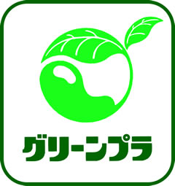
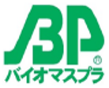
プラスチックのリサイクルや代替の先進的取組
■ペットボトルのボトルtoボトルリサイクル
ペットボトルのボトルtoボトルリサイクルの割合は、2018年度ではペットボトル飲料販売量の12％程度に留まっていますが、大手飲料メーカー各社が2030年までにリサイクルボトル使用率50～90% をめざすと発表しており、今後大幅に増加する見通しとなっています。
民間事業者でも取組が始まっており、株式会社セブン＆アイ・ホールディングスは、セブンイレブン等の店舗にペットボトル自動回収機を設置し、自社のプライベートブランド飲料のペットボトルにリサイクルしています。（グループ全体で759台設置(2019年2月現在））
＜事業スキーム＞
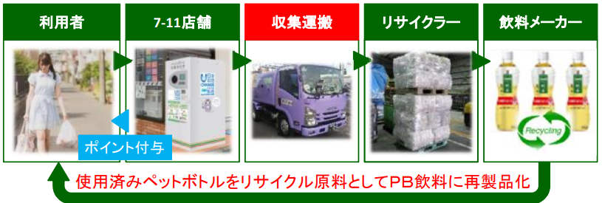
出典：第1回おおさかプラスチック対策推進ネットワーク会議資料
■プラスチック代替素材の活用
海洋プラスチックごみ対策や地球温暖化対策として、容器包装などのワンウェイプラスチックを土や海の中の微生物の働きで分解する素材（例：生分解性プラスチック）や植物由来のバイオマス素材（例：バイオマスプラスチック、紙）に代替する取組が広がっています。

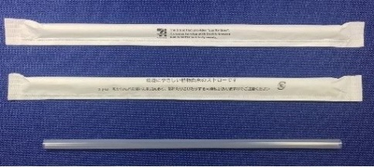 |  | 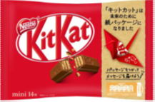
生分解性プラスチックをセブンカフェ用ストローとして順次導入  （セブン＆アイHD） | 容器重量の81%をバイオマス  プラスチックに切替  （日清食品HD） | 外袋を紙パッケージに切替  （ネスレ日本）
出典：各社ホームページ
【参考】グリーンプラ／バイオマスプラ識別表示制度
素材メーカー等の事業者団体では、生分解性プラスチック及びバイオマスプラスチックの識別及び普及促進等のために識別表示制度（認証ラベル）を運用しています。

＜グリーンプラマーク＞  生分解性と安全性が一定基準以上にあることが確認された材料だけから構成されるプラスチック製品 | ＜バイオマスプラマーク＞  有機資源（植物等）由来物質をプラスチック構成成分として所定量以上含む、バイオマスプラスチック製品

４ 適正処理の推進

（１）一般廃棄物

１）ごみの適正処理の推進
市町村や一部事務組合では、家庭や事業所から排出される一般廃棄物を法令等に基づき適正に処理するとともに、ダイオキシン類測定結果等の維持管理の状況を公表しています。また、府は一般廃棄物焼却施設の立入検査を実施しています。
引き続き、一般廃棄物の適正処理を推進するため、また、人口減少等の社会状況の変化等に適切に対応し、持続可能な適正処理の確保に向けた広域化・集約化を推進していくため、2019年８月に新たな「大阪府ごみ処理広域化計画」を策定しました。
広域化による効率的な廃棄物処理体制の構築、計画的な長寿命化対策や建替えの推進により、安定した廃棄物処理体制を維持し、継続的に適正処理を実施していくことが重要であることから、府は、市町村が施設整備に係る計画を策定する段階から、広域化に関するコーディネーターを務めます。
出典：（公財）日本容器包装リサイクル協会HP
モバイルバッテリー
電動歯ブラシ
ゲーム機
加熱式タバコ
スマートフォン

２）し尿及び浄化槽汚泥の適正処理と資源化の促進
生活排水の100％適正処理を早期に達成するには、地域の実情に適した生活排水処理施設の整備が重要です。このうち浄化槽の整備については、市町村が設置・管理運営を行う「公共浄化槽整備推進事業」による計画的な面的整備を推進しています。
浄化槽の整備を進めるには、浄化槽汚泥の安定的で効率的な処理体制の確保が重要であるため、老朽化が進んでいるし尿処理施設の長寿命化や将来の広域処理について、市町村等での検討が進むよう、コーディネーターとなり積極的に促進します。また、市町村が実施するし尿処理施設の施設整備等にあたっては、し尿処理由来の汚泥の有効活用が進展するよう、循環型社会形成推進交付金制度の活用等により、資源化設備の整備を推進します。

３）最終処分場の確保
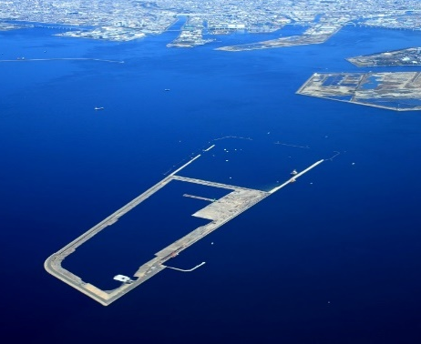
近畿２府４県168市町村は、大阪湾に埋立処分場を設置し、大阪湾フェニックス事業を推進しています。2032年度には２期処分場の埋立が終了する見込みであることから、次期処分場整備に向けた準備を進めています。
府及び市町村は、既存の最終処分場をできるだけ長く使用するため、３Ｒの取組をさらに推進することにより最終処分量の削減を図ります。また、今後も継続的・安定的な処理を行うため、圏域府県、市町村、港湾管理者等の関係者が十分に連携し、次期処分場の整備を進め、最終処分場を確保します。
図3-6 フェニックス大阪沖処分場

（２）産業廃棄物
最終処分量の一層の削減は困難な状況であり、さらなる削減には一層の意識改革や新たな技術革新などが必要です。また、建設廃棄物の再生利用は一定程度進んでいるものの、建設混合廃棄物については排出量が減っておらず、最終処分量の削減も進んでいない状況です。
以上のことから、以下に示す施策を実施します。

１）排出事業者への指導等による産業廃棄物適正処理の徹底
排出事業者に対し、産業廃棄物の適正処理を指導するとともに、立入検査や関係者への周知啓発により、不適正処理の未然防止・早期発見の徹底を図ります。
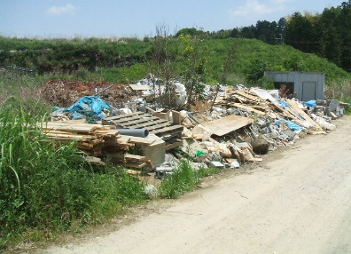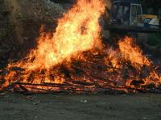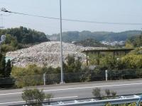
不法投棄 野焼き 野積み（保管基準違反）
図3-7 廃棄物の不適正処理の例

【参考】ごみの不適正処理行為の未然防止、早期発見の取組
府では、山間部や塀に囲まれた事業所の敷地内など地上からではわかりにくい場所での不適正行為の未然防止、早期発見のため、定期的に大阪府警察本部地域部航空隊と連携してスカイパトロールを実施しているほか、産業廃棄物が広域に移動する状況を踏まえ、近隣府県や警察と連携した広域路上検問を実施しています。
また、産業廃棄物の不適正行為は建設系廃棄物である割合が高く、借地に野積みされることが多いことから、建設業者や土地所有者向けに、廃棄物の適正処理や不適正行為の被害防止のためのリーフレットを作成し、啓発活動を実施しています。

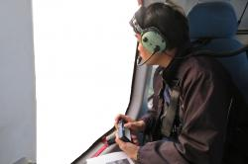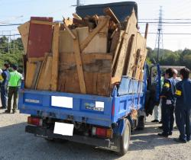
ヘリコプターからの巡視（スカイパト） 広域路上検問の様子

出典：大阪府産業廃棄物不適正処理防止推進強化月間事業（令和元年11月）の集中取組みを実施しました
http://www.pref.osaka.lg.jp/sangyohaiki/sanpai/kyoukagekkan_30_06.html

２）産業廃棄物処理業者の育成・指導
処理業者に対し、産業廃棄物の適正処理を指導します。また、処理業者の優良認定取得への意識を高めるとともに、排出事業者に優良認定を受けた処理業者を活用するよう、情報を発信します。

３）有害物質を含む廃棄物の適正処理
廃石綿、廃水銀やPCB等の有害物質を含む廃棄物の処理に係る法令を遵守するよう指導します。

４）太陽光パネルのリサイクルの推進・適正処理
今後想定される、「太陽光パネルの廃棄」が短期間に集中する問題へ備え、廃棄される太陽光パネルの処理の受け皿となるリサイクル事業者の処理能力を有効活用する方策を検討します。

５）建設廃棄物のモニタリング強化（再掲）
建設廃棄物の排出状況等の透明性を確保するため、電子マニフェストの普及促進を図ります。

（３）災害発生時における廃棄物処理の備え
府内でも2018年に大阪府北部地震や台風21号等の自然災害が発生するなど、近年、全国的に自然災害が頻発しています。府は、「大阪府災害廃棄物処理計画」を策定し、災害廃棄物対策の基本的な考え方や手順等をとりまとめるとともに、国の実施する計画策定モデル事業への参加や災害廃棄物処理に係る研修・訓練等を通じて、市町村の災害廃棄物処理計画策定の支援を実施しており、府内では2020年３月末時点で16市が策定済みです。
災害発生時に、ごみ、し尿等の廃棄物を適正に処理できるよう、府内の全市町村による災害廃棄物処理計画の策定が必要であることから、災害廃棄物処理に係る研修等を実施し、市町村に対し計画策定の重要性を啓発するとともに、国の計画策定モデル事業への参加等を通じて、市町村の計画策定の支援を行います。
また、南海トラフ巨大地震等の大規模災害発生時においては、国、都道府県、市町村、民間事業者の連携が必要であるため、市町村等と連携し、発災前から地域ブロック等での相互支援体制の構築などの体制整備を実施します。

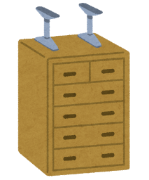
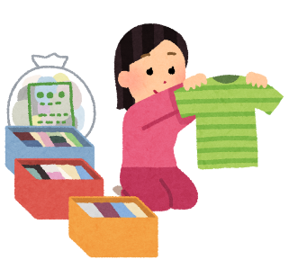
今からできる！大規模な自然災害の発生に備える取組
2018年の「大阪府北部地震」や「台風21号」によって、府内でも大きな被害に見舞われ、塀の倒壊や屋根の損壊、家財の破損等により合わせて約６万トンの災害ごみが発生しました。

（左・中央）大阪府北部地震の被害の様子 （右）台風21号時に積み上げられた災害ごみ
出典：令和元年度大阪府災害廃棄物対策研修資料

しかし、南海トラフ巨大地震等の大規模地震が起きると、これとは比べ物にならないほどの災害ごみが発生します。災害ごみは、街中に滞留し道路が塞がることにより救助活動の支障となる他、生活環境の悪化を招くだけでなく、街の復旧・復興のスピードにも大きな影響を及ぼします。
大阪府域では、大規模地震により約２千～４千万トンの災害廃棄物が発生すると想定されています。これは東日本大震災にも匹敵する量で、大阪府の一般廃棄物総排出量（308万トン：2019年度）の約７年から13年分に相当する膨大な量であるため、災害ごみをできるだけ出さないために普段から以下の行動をしておくことが大切です。

その１ 家具などを固定する！
家具や家電製品を壁に固定し、倒れにくくしておくことで、破損を防ぐことができ、身を守ることもできます。
その２ 要らないものを整理する！
押入れや物置にしまい込んでいる物が部屋に散乱すると大変危険ですし、片付けも大変になります。普段から要らないものを「断捨離」し、リユースやリサイクルなどをしておきましょう。

５ 各主体の役割
計画の達成に向けて各主体（府民、事業者、市町村、府）が実施すべき行動を施策の４つの柱ごとに整理し、以下に示します。各主体は、それぞれの果たすべき役割を認識したうえで、連携・協働し、３Rや適正処理に取り組んで行くことが必要です。

（１）リデュース・リユースの推進

 |  | 生活系ごみの削減 | 事業系ごみの削減 | リユースの促進 | 産業廃棄物の削減
行 動 指 針 | 府民 | - 詰替え商品、簡易包装の商品を選択する。  - 必要なものを必要な量だけ購入する。  - 賞味期限等の期限表示を理解する。  - 作り過ぎや食べ残しを削減する。 |  | - 物は丁寧に使用し、使い終わった物はリユースする。
行 動 指 針 | 事業者 | - ごみになりにくい商品を設計、製造する。 | - 資源化可能な紙類等を焼却ごみから分別する。  - 食料品の売れ残り等が出ないよう商習慣（納品期限の緩和、適正受発注等）を見直す。 | - 長期間使用できる高耐久性の商品を設計、製造する。 | - ごみになりにくい商品を設計、製造する。  - 製造工程で発生する副産物を有効利用する。
行 動 指 針 | 市町村 | - ごみ処理有料化を実施する。  - 住民による環境に配慮した消費行動を促進する。 | - 事業者による環境に配慮した消費行動を促進する。  - 資源化可能な紙類等の搬入禁止等を実施する。 | - ごみ処理有料化を実施する。  - 交換掲示板の活用やイベントにおける交換会などにより、リユースを推進する。
行 動 指 針 | 府 | - 市町村にごみ処理有料化を働きかける。  - 府民の食品ロス削減に関する認知度向上や行動変容を促進する。  - 各主体の自主的な取組を促進する。 | - 市町村に資源化可能な紙類等の搬入禁止等の実施を働きかける。  - 流通の各段階で発生している食品ロスの削減の取組を展開する。  - 各主体の自主的な取組を促進する。 | - 庁内での紙類の削減や、机・椅子等の物品、文房具等の消耗品のリユースに取り組む。  - 各主体の自主的な取組を促進する。 | - 排出事業者に対し、排出抑制を指導・助言する。

（２）リサイクルの推進

 |  | 分別排出の促進 | 建設混合廃棄物の  発生抑制 | 質の高いリサイクル  の促進
行 動 指 針 | 府民 | - 市町村のごみ分別・排出ルールに沿ってごみを分別排出する。  - 紙類等の集団回収に積極的に取り組む。  - 使用済家電、自動車は適正にリサイクルする。 |  | - 購入時はリサイクル製品を選択する。
行 動 指 針 | 事業者 | - 資源化可能な紙類等を分別排出する。 | - 工事現場での分別を徹底し、混合廃棄物の発生量を削減する。  - より資源ロスを減らすため、排出段階での分別を徹底する。 | - 原材料には可能な限り再生資源を利用する。
行 動 指 針 | 市町村 | - 紙製容器包装等の分別収集を拡充する。  - 住民や事業者による分別排出を促進する。 |  | - リサイクル製品の普及啓発に協力する。
行 動 指 針 | 府 | - 市町村に紙製容器包装等の分別収集の拡充を働きかける。  - 各主体の自主的な取組を促進する。 | - 分別解体や再資源化について周知・指導を実施する。  - 工事現場における建設廃棄物の分別事例等の情報発信を実施する。 | - 積極的に再生品を利用する。  - リサイクル製品の認定や普及啓発を実施する。  - 事業者によるより質の高いリサイクルを促進するため、リサイクル事業者の情報等を提供する。

（３）プラスチックごみ対策の推進

 |  | ワンウェイプラスチック  の削減 | 容器包装・製品プラスチックの分別収集の促進 | 質の高いリサイクル  の促進
行 動 指 針 | 府民 | - マイバッグやマイボトル、マイ容器を使用し、ワンウェイプラスチックの使用を極力控える。 | - 市町村のごみ分別・排出ルールに沿ってプラスチックごみを分別排出する。 | - ペットボトルの排出時は、キャップ・ラベルの除去を徹底し、ボトルtoボトルリサイクルに協力する。
行 動 指 針 | 事業者 | - 詰め替えや簡易包装の商品を製造・販売する。  - マイ容器への商品提供に取り組む。  - 商品の原材料のプラスチック代替素材（バイオプラスチック、紙等）への切替を検討する。 | - 使用済製品の自主回収に取り組む。  - 事業系廃プラスチック類は産業廃棄物として排出する。  - 廃プラスチック類を再生利用できる処理業者に委託する。 | - ペットボトルのボトルtoボトルリサイクルに取り組む。  - マテリアルリサイクルやケミカルリサイクルが可能な処理業者に委託する。
行 動 指 針 | 市町村 | - 住民によるワンウェイプラスチックの削減を促進する。 | - プラスチック製容器包装の分別収集を拡充する。  - 製品プラスチックの分別収集を実施する。 | - ペットボトルのボトルtoボトルリサイクルに取り組む。
行 動 指 針 | 府 | - ワンウェイプラスチックの削減や代替に関する各主体の自主的な取組を促進する。  - マイ容器が使用できる店舗の情報提供を行う。 | - 市町村によるプラスチック製容器包装や製品プラスチックの分別取集を促進する。 | - 事業者や市町村によるペットボトルのボトルtoボトルリサイクルをコーディネートする。  - 事業者によるより質の高いリサイクルを促進するため、リサイクル事業者の情報等を提供する。

（４）適正処理の推進

 |  | 一般廃棄物の  適正処理 | 産業廃棄物の  適正処理 | 最終処分場の確保 | 災害発生時の  廃棄物処理の備え
行 動 指 針 | 府民 | - 市町村のごみ分別区分を再確認するとともに、ルールに沿ったごみの排出を実践する。 | - 自らの敷地内に不法投棄されないよう管理する。 | - 廃棄物の３Rに積極的に取り組み、排出量を削減する。 | - 災害時に退蔵ごみ†を排出しないよう、平時から留意する。
行 動 指 針 | 事業者 |  | - 産業廃棄物を委託処理するときは、契約を書面で締結しマニフェストを交付する。  - 有害物質を含む廃棄物は、他の廃棄物と混ぜずに適正に処理する。 | - 廃棄物の３Rに積極的に取り組み、排出量を削減する。 | - 災害廃棄物処理に関連する事業者は、平時から処理技術の集約、検証、継承を実施する。
行 動 指 針 | 市町村 | - 一般廃棄物の適正な中間処理及び最終処分を行う。 | - 産業廃棄物不適正処理対策会議を通じて不適正処理防止の啓発及び早期発見に向けた連携を行う。 | - 住民による廃棄物の３Rの取組を促進する。 | - 災害廃棄物処理計画を策定する。  - 災害対応視点から処理施設を整備する。  - 関係機関・団体との連携体制の構築、訓練等により処理体制を構築する。
行 動 指 針 | 府 | - 処理施設への立入検査を継続して実施する。  - 市町村のごみ処理広域化の調整をする。 | - 事業者に対して適正処理に関する情報提供、指導を実施する。 | - 事業者による廃棄物の３Rの取組を促進する。 | - 広域的な対応のための円滑な連携といった観点から関係機関・団体との連携体制を構築する。

６ 留意事項
上記施策の実施に当たっては、以下の事項に留意します。

（１）関連計画との整合
プラスチックごみの３Ｒや適正処理については、海洋プラスチックごみの発生抑制につながることから「大阪府海岸漂着物等対策地域計画」に掲げる目標を踏まえたうえで施策を進めていきます。また、プラスチックごみのリサイクルや焼却量の削減、廃棄物の焼却時の熱利用（発電や温水利用等）は、二酸化炭素の排出削減につながることから「大阪府地球温暖化対策実行計画」や、「大阪府食品ロス削減推進計画」「大阪府・大阪市SDGs未来都市計画」の施策とも整合を図り、廃棄物の３R及び適正処理の取組を実施します。

（２）環境分野以外との連携

ａ 教育分野
2050年の社会を動かしているのは現在の小中学生であることから、新たに物を買わない「シェアリングサービス」や、使い捨てプラスチックの使用削減等のごみを出さないライフスタイル、食品ロスの削減も含めた食育の重要性について、「環境教育」と「消費者教育」の両面から、教育機関と連携して進めていきます。

ｂ 福祉分野
大阪府人口ビジョン（2016年３月）では、2040年には高齢者が全体の35.9％まで増加すると予測しており、高齢者のごみ出しに支障が生じる恐れがあるため、市町村においては、福祉部局と連携し、見守りと併せてごみの戸別回収を行うなどの取組を検討することが必要です。

ｃ 商工分野
シェアリングやリユース等のサーキュラーエコノミーを拡充していくため、経済団体、産業振興機関、商工部局と連携し、シェアリングビジネスやリサイクル産業の振興、プラスチック代替品の開発普及、リサイクル製品の普及などに取り組みます。

ｄ 建設分野
建設工事における建設廃棄物の分別排出の徹底、適正処理、再生利用を推進していくため、関係部局や関係業界団体と連携して取り組みます。

ｅ 上下水道分野
水道部局と連携し、公共施設への無料給水機を増やしていきます。また、汚泥については、市場性と費用対効果を考慮し、環境効率性（ライフサイクルCO₂や再資源化）も含めた最適な廃棄物処理となるよう、検討していきます。
出典：消費者庁リーフレット「エシカル消費ってなぁに？」
消費者庁パンフレット「みんなの未来にエシカル消費」

（３）ポストコロナ社会への対応
新型コロナウイルスの感染拡大により経済活動が大きく停滞していることに加え、テレワークや自宅での食事が増加する等、ビジネススタイルやライフスタイルに大きな変化が生じていますが、新たに、オンライン会議やはんこレス等のデジタル化も急速に進んでいます。資源循環分野においても、コロナ禍における経済活動や生活様式の大きな変化や、コロナ禍からより環境に配慮した社会・経済システムへの復興をめざす「グリーンリカバリー」の考え方も踏まえて、取組を推進していきます。

（４）大阪府の率先行動
府では、環境負荷のできるだけ少ない物品等の調達を推進するため、「大阪府グリーン調達方針」を定め、庁内におけるリサイクル製品の調達等を実施しています。併せて、３Ｒ推進のため、会議等のペーパーレス化や両面コピー・２アップ印刷の推奨等によるコピー用紙の使用削減、紙ごみ、缶、びん、ペットボトル等の分別にも取り組んでいます。
府は、自らが大きな排出事業者であることから、プラスチックに関して、「おおさかプラスチックごみゼロ宣言」の取組として、職員のマイバッグ・マイボトルの活用、会議において使い捨てプラスチック容器を使用しないこと、府有施設に設置する自動販売機のプラスチック容器メニューの削減などに率先して取り組みます。また、グリーン購入をさらに推進し、環境負荷の少ない物品等の開発・市場形成、府民や事業者、市町村によるグリーン購入を促進するとともに、引き続き３Ｒに率先して取り組むことで、府民や事業者と協力して循環型社会の構築を進めていきます。
エシカル消費ってなに？
私たちは日々多くの商品を買い、消費していますが、その商品がどこで、誰の手によって、どのように作られたか、ということを考えたことはあるでしょうか。
このように、商品の生産背景を意識し、人・環境への負荷、社会貢献などを重視して生産された商品・サービスを消費する「エシカル消費（エシカル＝倫理的、道徳的）」が、近年注目されています。
出典：消費者庁リーフレット「エシカル消費ってなぁに？」、消費者庁パンフレット「みんなの未来にエシカル消費」

エシカル消費の取組み方は様々ありますが、例えば次のようなものが挙げられます。
・食品は必要な時に必要な量だけ購入する。
・リサイクル素材を使ったものや省エネ製品など環境に配慮した商品を購入する。
・被災地復興、過疎地再生、障がい者自立などの支援につながる商品を購入する。

私たちの毎日の消費行動が、人や環境、社会にも影響を与えているということを、一人ひとりが自覚しながら生活することで、地球の未来が大きく変わっていくかもしれません。

第４章 計画の進行管理
計画の進行管理に当たっては、本計画で定める施策の実施効果を継続的に把握するため、目標項目以外に「進行管理指標」を設定し、施策の実施状況と併せてホームページ等で公表します。
一般廃棄物については、市町村別の数値についても把握して毎年度公表することにより、市町村の取組を促進します。また、産業廃棄物については、計画目標年度に達成状況を把握することで、進行管理を行い、長期的な動向を踏まえて取組の推進に活用します。

＜進行管理を行う項目＞
目標項目
一般廃棄物 | ａ 排出量  ｂ 再生利用率  ｃ 最終処分量  ｄ １人１日当たり生活系ごみ排出量
産業廃棄物 | ｅ 排出量  ｆ 再生利用率  ｇ 最終処分量
プラスチックごみ | ｈ 容器包装プラスチック排出量  ｉ 容器包装プラスチック再生利用率  ｊ プラスチック焼却量  ｋ プラスチック有効利用率

進行管理指標
一般廃棄物 | ａ １人１日当たり事業系ごみ排出量（g/人・日）  〔（事業系ごみ総排出量）÷（人口×365日）〕  【現状(2019年度)】389g/人・日  ｂ 事業系資源化物も含めた再生利用率（％）  〔（生活系資源化物量＋事業系資源化物量(一部市町村の多量排出事業者のみ)）÷（生活系ごみ総排出量＋事業系ごみ総排出量）〕×100  【現状(2017年度)】22％
産業廃棄物 | ｃ 排出量から減量化量を除いた再生利用率（％）  〔（再生利用量）÷（排出量－減量化量）〕×100  【現状(2019年度)】92％  ｄ 排出量から減量化量を除いた最終処分率（％）  〔（最終処分量）÷（排出量－減量化量）〕×100  【現状(2019年度)】８％
プラスチックごみ | ｅ プラスチック排出量・再生利用量・最終処分量・単純焼却量  【現状(2019年度)】  ※ 0.3万トン  ｆ 生活系焼却ごみのプラスチック混入率（％）（一般廃棄物）  〔市町村のごみの組成分析結果から算定〕  【現状(2019年度)】16％
  項目 | 2019年度実績（万トン）
  項目 |  | 一般廃棄物 | 産業廃棄物
  プラスチック排出量 | 76 | 49 | 27
  〃 再生利用量 | 22 | 7 | 15
  〃 最終処分量 | 6 | 0 | 6
  〃 単純焼却量 | 3 | 0※ | 2
注）「e プラスチック排出量・再生利用量・最終処分量・単純焼却量」については、一般廃棄物のデータを毎年度
把握・公表することとし、産業廃棄物のデータは2025年度に2024年度実績を把握・公表します。

今後、2050年のめざすべき循環型社会の実現に向けて、府民、事業者、市町村、府のあらゆる主体の連携・協働のもと、本計画に定める施策に取り組んでいきます。

巻末資料

１ 関連データ

（１）前計画の目標達成状況と廃棄物処理の現状
前計画（計画期間：2016～2020年度）の目標達成状況は次表に示すとおりです。

目標項目 | 一般廃棄物 |  |  | 産業廃棄物
目標項目 | 2014年度  実績値 | 2019年度  実績値  (速報) | 2020年度  目標値 | 2014年度  実績値 | 2019年度  実績値 | 2020年度  目標値
排出量(万トン)  （生活系）  （事業系） | 318  (189)  (129) | 308  (182)  (126) | 278  (172)  (107) | 1,518 | 1,357 | 1,534
再生利用率(％) | 13.8 | 13.0 | 15.8 | 31.8 | 32.4 | 32.2
最終処分量(万トン) | 39 | 37 | 32 | 38 | 40 | 37
1人1日当たり  生活系ごみ排出量  (g/人・日) | 451 | 450 | 403 | ― | ― | ―

１）一般廃棄物
2000年度以降、排出量、１人１日当たり生活系ごみ排出量及び最終処分量は減少傾向にあるものの、直近の５年間では、人口が横ばいで推移しており、これまでの対策が期待していたほどの効果を上げていないことから、削減量も想定より少なくなっています。また、再生利用率は徐々に上昇していましたが、プラスチック製容器包装や資源化可能な紙類の分別排出が進まず、デジタル化の進展等による新聞発行部数の減少が紙類の資源化量にも影響していることから、直近の5年間ではわずかに低下しており、いずれの目標も達成できない見込みとなっています。

図1-1 一般廃棄物の排出量等の推移
図1-2 一般廃棄物の再生利用率の推移

ａ 生活系ごみ
府民による廃棄物の排出削減や適正な分別排出、市町村による容器包装廃棄物や小型家電等の分別収集や生活系ごみの有料化、廃棄物減量等推進員との連携による普及・啓発などの取組がなされています。
これまでの排出削減等の取組により、2018年度の１人１日当たり生活系ごみ排出量（450g/人・日）は、全国（505g/人・日）と比べて少なくなっていますが、可燃ごみに含まれる厨芥類（生ごみ）は３割以上と多いことに加え、本来分別排出すべきペットボトルやプラスチック製容器包装、資源化可能な紙類も３割近く含まれています。
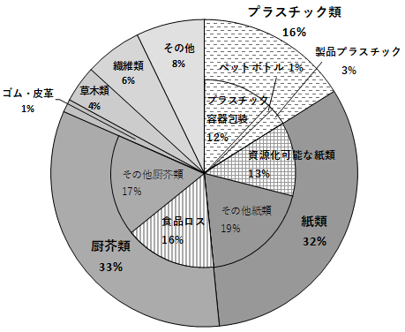
市町村では厨芥類の排出量を削減するため、「生ごみ３キリ運動（使いきり、食べきり、水きり）」の啓発や生ごみ処理機の導入支援を行っていますが、導入支援を実施している市町村数は横ばいで、使用せずに捨てられる「手つかず食品」や「食べ残し」等の食品ロスが依然多く含まれています。
また、新聞や雑誌等の集団回収を実施する自治会等への報奨金の支給、ごみ分別アプリの導入等により府民の分別排出を促進している一方で、プラスチック製容器包装や紙製容器包装を分別収集していない市町村もあり、容器包装廃棄物の回収量はここ数年横ばいとなっています。
図1-3 一般廃棄物の生活系可燃ごみの組成
（重量ベース、2014～2019年度府平均）

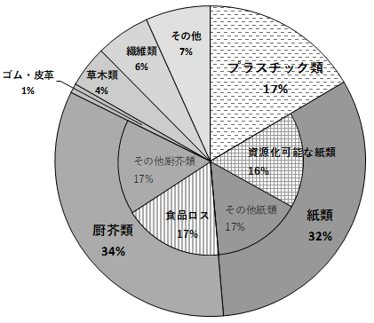
ｂ 事業系ごみ
大阪府は、事業所数（2016年度：約42万）が全国で２番目に多く、事業系ごみの排出量も多くなっています。また、事業系ごみ処理料金が他都府県と比べて安いことなどから、分別排出されずに可燃ごみに混入している資源化可能な紙類が16％、本来産業廃棄物である廃プラスチック類が17％と多いことに加え、小売業や外食産業等から「売れ残り」や「食べ残し」の食品ロスが多く発生しています。
市町村では、資源化可能な紙類や産業廃棄物である廃プラスチック類の混入を抑制するため、ごみ焼却場への搬入禁止や展開検査、分別指導
図1-4 一般廃棄物の事業系可燃ごみの組成
（重量ベース、2014～2019年度府平均）
等を行っていますが、搬入禁止の措置を実施しているのは資源化可能な紙類で３市、産業廃棄物である廃プラスチック類で７市町と少ない状況です。また、小売業や外食産業等からの食品ロスを削減するために、小盛メニューの提供や食べ残しの持ち帰り等を行う「食べ残しゼロ協力店」の登録制度等を実施している市町村は５市に留まっています。

ｃ 市町村別の排出量等（2019年度(速報)）

２）産業廃棄物
2008年のリーマンショック以降、経済活動の伸びに伴い排出量は増加傾向を示していましたが、排出抑制や再生利用の取組により、排出量及び再生利用率は前計画の目標を達成できる見込みです。
しかし、最終処分量は建設混合廃棄物の発生抑制が進まなかったことや、産業廃棄物の排出量の多い主要３業種（電気・水道業、建設業、製造業）以外の業種でわずかに増えたこと等により、目標を達成できない見込みとなっています。

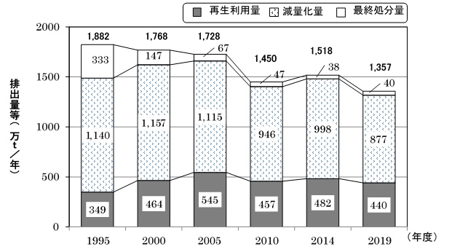
図1-5 産業廃棄物の排出量等の推移
2014年度
排出量
1,518万t
2019年度
排出量
1,357万t

１）排出等の状況

図1-6 産業廃棄物排出量の業種別の内訳

ａ 排出量
主要３業種では、建設業は393万トン（2014年度）から366万トン（2019年度）と27万トン減（－７％）、製造業は253万トンから211万トンと43万トン減（－17％）、電気・水道業は841万トンから752万トンと89万トン減（－11％）となり、全体では1,518万トンから1,357万トンと161万トン減（－11％）となりました。建設業、製造業、電気・水道業等、全体的な発生抑制の取組の進展が主な要因として考えられます。

ｂ 再生利用率
主要３業種では、建設業は85.7％（2014年度）から91.1％（2019年度）と5.4ポイント増、製造業は43.7％から39.3％と4.4ポイント減、電気・水道業は2.2％から1.1％と1.1ポイント減となり、全体では31.8％から32.4％と0.6ポイント増となりました。
建設業においては、現行計画で排出量の削減目標を掲げていた建設混合廃棄物の割合（2014年度：6.0％→目標値3.5％）は、2014年度と比べてほとんど改善しませんでした（2014年度：6.0%、2019年度：5.9%）が、建設業全体として再生利用率が上がった要因としては、主に建設汚泥の再生利用率が上がった（2014年度：53％、2019年度：84％）ためと考えられます。
電気・水道業における下水汚泥は、近年、焼却し最終処分している量が増加しているため、再生利用率が下がったと考えられます。

ｃ 最終処分量
主要３業種では、建設業は15.8万トン（2014年度）から16.3万トン（2019年度）と0.5万トン増（＋３％）、製造業は16.1万トンから16.5万トンと0.4万トン増（＋３％）、電気・水道業は3.2万トンから2.3万トンと1.0万トン減（－30％）となりました。
これら主要3業種合計の最終処分量は横ばいでしたが、その他の業種で削減の取組が進展しなかったことから、最終処分量は全体として1.4万トン増（＋４％）となりました。

２）処理の現状
府では、産業廃棄物の排出事業者に対し、廃棄物の発生抑制、リサイクルの促進や産業廃棄物の適正処理（特に建設廃棄物の元請責任）について周知啓発を行うため、権限を持っている市や関係部局と連携しながら説明会や立入検査を実施するとともに、電子マニフェストの導入促進を含めたマニフェストシステムの指導・助言を行っています。電子マニフェスト普及率は、大阪府では49％（2014年度）から60％（2018年度）となっており、全国の39％（2014年度）から58％（2018年度）より高くなっています。
また、産業廃棄物処理業者の育成を実施しており、2019年度の優良産業廃棄物処理業者数は334事業者となっており、2014年度の204事業者から増加しています。
加えて、産業廃棄物の不適正処理の未然防止、早期発見に向けたパトロールによる監視・指導など警察等と連携しながら法令遵守の徹底を図るとともに、土地所有者等への土地の適正管理等の啓発・指導等も実施しています。不適正処理事案や苦情事案については、重点的に立入指導を実施し、指導に応じない悪質事案については行政処分や刑事告発を行っています。これらの取組により、府内の不適正処理事案の件数はピーク時と比べて大幅に減少し、大規模事案の発生も抑制されています。近年では解決に長期間を要する不適正保管等の事案の割合が増え、年間の取扱件数が漸増状況にあることから、より早期発見、早期対応に努めています。
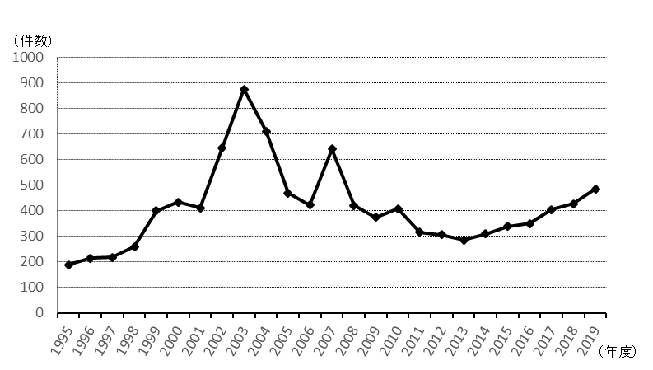
図1-6 大阪府内の不適正処理事案取扱件数の推移

（２）施策効果等の試算結果

１）一般廃棄物
目標達成のために講じる施策等の効果については、2019年度の実績値を基に、2025年度の「単純将来推計値（人口や従業員数の減少のみを考慮した対策を講じないもの）」を求め、府民啓発等の「３Ｒ全般の対策」による効果と、食品ロス、プラスチックごみ、資源化可能な紙類の削減等の「主な対策」による効果を見込んで、以下のとおり試算しました。

ａ 単純将来推計値
項目 | 推計結果 | 効果（万トン）
項目 | 推計結果 | 排出量 | 再生利用量 | 最終処分量
人口変動  （生活系ごみ） | 2025年度人口が2019年度(886万人)から18万人減少 | ▲3.5 | ▲1.2 | ▲0.4
従業者数変動  （事業系ごみ） | 2025年度従業者数が2019年度(425万人)から31万人減少 | ▲9.0 | ― | ▲1.1
合計 |  | ▲12.5 | ▲1.2 | ▲1.6
注）四捨五入により合計が一致しない場合があります。

ｂ ３Ｒ全般の対策による効果
 | 排出量 | 再生利用量 | 最終処分量
対策効果  （万トン） | ▲1.8 | ▲0.2 | ▲0.4

ｃ 主な対策による効果
＜生活系ごみ＞
ア 排出削減
対策 | 主な施策 | 対策効果の考え方 | 対策効果（万トン）
対策 | 主な施策 | 対策効果の考え方 | 排出量 | 再生  利用量 | 最終  処分量
ごみ処理の有料化 | 可燃ごみの処理を無料で行う23市町へのごみ処理有料化の導入促進 | 排出量等の目標値を達成するため、有料化に移行する市町の排出量が１割削減（府内実施事例）されると設定 | ▲1.1 | ― | ▲0.1
食品ロスの発生抑制 | 食品ロス削減月間における食品ロス削減キャンペーンの実施（セミナー開催等）、啓発事例集等の作成、事業者等と連携した情報発信 等 | 排出量等の目標値を達成するため、大阪府食品ロス削減推進計画の目標(家庭系食品ロス量を2030年度に2000年度比半減)を踏まえて、2019年度(20.8万トン)から1.7万トン(8%)削減されると設定 | ▲1.7 | ― | ▲0.2
容器包装プラスチック等のワンウェイプラスチックの使用抑制 | ・マイ容器を使用できる店舗の情報発信  ・マイボトルの普及  ・イベント等でのリユース食器の導入促進  ・製造・小売事業者による使用抑制の取組の推進 | 容器包装プラスチック排出量の目標値を達成するため、2019年度の可燃ごみ及び資源ごみに含まれる容器包装プラスチックの排出量(24.5万トン)から2.8万トン(11%)削減されると設定 | ▲2.8 | ▲1.1 | ▲0.2
合計 |  |  | ▲5.6 | ▲1.1 | ▲0.6
注）四捨五入により合計が一致しない場合があります。
イ 再生利用
対策 | 主な施策 | 対策効果の考え方 | 対策効果（万トン）
対策 | 主な施策 | 対策効果の考え方 | 排出量 | 再生  利用量 | 最終  処分量
容器包装プラスチックの分別・リサイクル | ・プラスチック製容器包装の分別収集の実施  （未実施８市町）  ・廃棄物減量等推進員と連携した分別排出の徹底（全市町村） | 容器包装プラスチック再生利用率の目標値を達成するため、2019年度の可燃ごみに含まれる容器包装プラスチックの排出量(17万トン)から4.9万トン(29%)分別排出されると設定 | ― | ＋4.9 | ▲0.7
製品プラスチックの分別・リサイクル | ・製品プラスチックの回収の実施（全市町村）  ・事業者による自主回収の促進 | プラスチック焼却量の目標値を達成するため、2019年度の可燃ごみに含まれる製品プラスチックの排出量(4.4万トン)から1.3万トン（2017年、大阪市実証事業結果）分別排出されると設定 | ― | ＋1.3 | ▲0.2
資源化可能な紙類の  分別・リサイクル | ・紙製容器包装の分別収集（未実施29市町村）  ・雑がみの集団回収の実施や廃棄物減量等推進員と連携した分別排出の徹底(全市町村) | 再生利用率等の目標値を達成するため、2019年度の可燃ごみに含まれる資源化可能な紙類の排出量(17.8万トン)から5.1万トン(28%)分別排出されると設定 | ― | ＋5.1 | ▲0.7
合計 |  |  | ― | ＋11.2 | ▲1.6
注）四捨五入により合計が一致しない場合があります。

＜事業系ごみ＞
ア 排出削減
対策 | 主な施策 | 対策効果の考え方 | 対策効果（万トン）
対策 | 主な施策 | 対策効果の考え方 | 排出量 | 再生  利用量 | 最終  処分量
食品ロスの発生抑制 | 「おおさか食品ロス削減パートナーシップ制度」による事業者の取組の推進、商慣習の見直し、食べきりや持ち帰りの推進、フードバンクガイドラインの活用等 | 排出量等の目標値を達成するため、大阪府食品ロス削減推進計画の目標 (事業系食品ロス量を2030年度に2000年度比半減)を踏まえて、2019年度(20.5万トン)から3.0万トン(15%)削減されると設定 | ▲3.0 | ― | ▲0.4
資源化可能な紙類の削減 | ・新たに20市町村（未実施40市町村の半分）が資源化可能な紙類の搬入禁止、展開検査や分別指導の強化を実施  ・デジタル化の促進等によるペーパーレス化の推進 | 排出量等の目標値を達成するため、2019年度の可燃ごみに含まれる資源化可能な紙類の排出量(19.2万トン)が5.5万トン（約２割(府内実施事例)）削減されると設定 | ▲5.5 | ― | ▲0.8
産業廃棄物である廃プラスチック類の削減 | 新たに18市町村（未実施36市町村の半分）が産業廃棄物である廃プラスチック類の搬入禁止、展開検査や分別指導の強化を実施 | 排出量等の目標値を達成するため、2019年度の可燃ごみに含まれる廃プラスチック類の排出量(20.4万トン)が4.4万トン（約２割(府内実施事例)）削減されると設定 | ▲4.4 | ― | ▲0.6
合計 |  |  | ▲12.9 | ― | ▲1.8

上記ａ～ｃを見込んだ目標値等は以下のとおりです。
項目 |  | 2019年度  実績値(速報) | 単純将来  推計値 | 2025年度  目標値等
排出量  （万トン） |  | 308 | 296 | 276  （▲11％）
 | 生活系 | 182 | 179 | 171
 | 事業系 | 126 | 117 | 104
再生利用量  （万トン） |  | 40 | 39 | 49
再生利用率  （％） |  | 13 | 13.1 | 17.7  （＋4.7）
最終処分量  （万トン） |  | 37 | 35 | 31  （▲16％）
中間処理による  減量化量  （万トン） |  | 231 | 222 | 196
1人１日当たり  生活系ごみ排出量  （g/人・日） |  | 450 | 450 | 400  （▲11％）
（ ）は2019年度比

２）産業廃棄物
目標達成のために講じる施策等の効果については、新型コロナウイルスの影響により低下した産業活動が、過去のトレンドの伸び率で回復することを見込んだ2025年度の単純将来推計値に、建設混合廃棄物の発生抑制やプラスチック有効利用率向上の対策により期待される効果及び一般廃棄物における事業系廃プラスチック類の分別排出分を踏まえて試算しました。

ａ 単純将来推計値
2025年度における産業廃棄物の排出量は、令和元年度産業廃棄物処理実態調査から得られた業種別・種類別の排出原単位に、2025年度における活動量指標値（推計値）を乗じて算出しました（2025年度における活動量指標値は下表のとおり）。

（備考）
・2025年度における上水道業、下水道業の排出量は、各事業者における計画量としました。
・製造業については、新型コロナウイルスの影響を反映した2020年度の現況データを、12月１日現在で公表されている大阪府工業指数（月次データ）をもとに推計し、令和３年度以降は過去の経済活動の伸びを考慮して推計しました。
・建設業については、参考となる直近の月次データが無かったため、内閣府が試算したＧＤＰ成長率に新型コロナウイルスの影響を踏まえて推計しました。
・産業廃棄物の処理方法や中間処理における残さ率等については、2019年度と同一として再生利用量や最終処分量等を推計しました。

<将来予測に用いた活動量指標値>
業 種 | 活動量指標
建設業 | 着工床面積
製造業 | 製造品出荷額等
鉱業、情報通信業、運輸・郵便業、卸・小売業、飲食・宿泊業、生活関連･娯楽業、教育・学習業、医療・福祉業、他に分類されないサービス業 | 従業者数  （ただし、病院については病床数）

ｂ 対策等による効果
ア 建設混合廃棄物の発生抑制及び建設廃棄物の再生利用の促進
大阪府における建設混合廃棄物排出率^{※1}5.9％（2019年度実績）を、工事現場における分別の徹底による混合廃棄物の発生抑制により、3.0％^{※2}まで低下させるとして試算しました。
※1 建設業から排出される廃棄物の総量に占める混合廃棄物の割合
※2 2024年度を目標年度とした建設リサイクル推進計画（国土交通省）の混合廃棄物排出率の目標値

 | 排出量 | 再生利用量 | 最終処分量
対策効果  （万トン） | ― | ＋3.6 | ▲2.6

イ リサイクルの質を上げることによるプラスチック有効利用率の向上
2019年度の府のプラスチック有効利用率68％（マテリアルリサイクル：18％、ケミカルリサイクル：23％、サーマルリサイクル：27％）を、単純焼却や最終処分される廃プラスチック類をリサイクルすることに加え、熱利用されているものをケミカルリサイクルするなど、質の高いリサイクルを進めることで、86％※まで上昇させるとして試算しました。
※ 一般社団法人プラスチック循環利用協会が発表した2018年度の全国のプラスチック有効利用率

ウ 事業系一般廃棄物の混入削減量を加算
府内市町村による可燃ごみの組成分析結果より、事業系一般廃棄物への産業廃棄物である廃プラスチック類の混入率が16％となっています。一般廃棄物に混入している事業系廃プラスチック類を分別排出することにより、約２割が産業廃棄物として排出されることから、この排出量等を見込みました。

 | 排出量 | 再生利用量 | 最終処分量
対策効果  （万トン） | ＋4.4 | ＋2.5 | ＋1.0

上記ａ～ｂを見込んだ目標値等は以下のとおりです。
項目 | 2019年度  実績値 | 単純将来  推計値 | 2025年度  目標値等
排出量  （万トン） | 1,357 | 1,363 | 1,368  (＋1％)
再生利用量  （万トン） | 440 | 445 | 454
再生利用率  （％） | 32.4 | 32.6 | 33.2  (＋0.8)
中間処理による減量化量  （万トン） | 877 | 880 | 881
最終処分量  （万トン） | 40 | 39 | 33  (▲16％)

３）プラスチックごみ

ａ 容器包装プラスチック排出量・再生利用率
人口減少、３Ｒ全般の対策、ごみ処理有料化、容器包装プラスチック等のワンウェイプラスチックの使用抑制及び容器包装プラスチックの分別・リサイクルの効果を見込み試算しました。

対策等 | 効果（万トン）
対策等 | 容器包装  プラスチック  排出量 | 容器包装  プラスチック  再生利用量
人口減少 | ▲0.5 | ▲0.1
３Ｒ全般の対策 | ▲0.0※ | ＋0.2
ごみ処理有料化 | ▲0.1 | ―
容器包装プラスチック等のワンウェイプラスチックの使用抑制 | ▲2.8 | ▲1.1
容器包装プラスチックの分別・リサイクル | ― | ＋4.9
合計 | ▲3.4 | ＋3.8
※ ▲0.049万トン
注）四捨五入により合計が一致しない場合があります。

ｂ プラスチック焼却量・有効利用率
ア 一般廃棄物
人口・従業者数減少、３Ｒ全般の対策、ごみ処理有料化、容器包装プラスチック等のワンウェイプラスチックの使用抑制、容器包装プラスチックの分別・リサイクル、製品プラスチックの分別・リサイクル及び事業系ごみの廃プラスチック類の混入削減による効果を見込み試算しました。
イ 産業廃棄物
最終処分されている廃プラスチック類をケミカルリサイクル・熱利用することによる有効利用及び事業系ごみの廃プラスチック類の分別排出の効果を見込み試算しました。

対策等 |  | 効果（万トン）
 |  | プラスチック  排出量 | プラスチック  焼却量 | プラスチック  有効利用量
一般廃棄物 | 人口・従業者数減少 | ▲2.0 | ▲1.9 | ▲2.0
一般廃棄物 | ３Ｒ全般の対策 | ▲0.1 | ▲0.3 | ▲0.1
一般廃棄物 | ごみ処理有料化 | ▲0.2 | ▲0.2 | ▲0.2
一般廃棄物 | 容器包装プラスチック等のワンウェイプラスチックの使用抑制 | ▲2.8 | ▲1.7 | ▲2.8
一般廃棄物 | 容器包装プラスチックの分別・リサイクル | ― | ▲4.9 | ＋0.0^{※1}
一般廃棄物 | 製品プラスチックの分別・リサイクル | ― | ▲1.3 | ＋0.0^{※2}
一般廃棄物 | 事業系ごみの廃プラスチック類の混入削減 | ▲4.4 | ▲4.4 | ▲4.4
産業廃棄物 | 単純将来 | ▲1.0 | ▲0.1 | ▲0.6
産業廃棄物 | 建設混合廃棄物の分別による廃プラスチック類の排出量の増加及び最終処分されている廃プラスチック類をケミカルリサイクル・熱利用することによる有効利用 | ＋0.2 | ＋1.7 | ＋4.9
産業廃棄物 | 事業系ごみの廃プラスチック類の分別排出 | ＋4.4 | ＋1.2 | ＋3.8
合計 |  | ▲5.8 | ▲11.9 | ▲1.2
※1 ＋0.029万トン ※2 ＋0.008万トン
注）四捨五入により合計が一致しない場合があります。

上記ａ～ｂの効果を見込んだ目標値等は以下のとおりです。
項目 |  |  |  | 2019年度  実績値 | 2025年度  目標値等
容器包装  プラスチック  （一般廃棄物） | 排出量（万トン） |  |  | 24 | 21
容器包装  プラスチック  （一般廃棄物） | 再生利用量（万トン） |  |  | 7 | 11
容器包装  プラスチック  （一般廃棄物） | 再生利用率（％） |  |  | 27 | 50
プラスチック  （一般廃棄物・  産業廃棄物） | 排出量（万トン） |  |  | 76 | 71
プラスチック  （一般廃棄物・  産業廃棄物） |  | Ａ | 一般廃棄物 | 49 | 40
プラスチック  （一般廃棄物・  産業廃棄物） |  |  | 産業廃棄物 | 27 | 31
プラスチック  （一般廃棄物・  産業廃棄物） | 再生利用量（万トン） |  |  | 22 | 32
プラスチック  （一般廃棄物・  産業廃棄物） |  | Ｂ | 一般廃棄物 | 7 | 12
プラスチック  （一般廃棄物・  産業廃棄物） |  |  | 産業廃棄物 | 15 | 20
プラスチック  （一般廃棄物・  産業廃棄物） | 焼却量（万トン） |  |  | 48 | 36
プラスチック  （一般廃棄物・  産業廃棄物） |  | Ｃ | 一般廃棄物 | 43 | 28
プラスチック  （一般廃棄物・  産業廃棄物） |  |  | 産業廃棄物 | 5 | 8
プラスチック  （一般廃棄物・  産業廃棄物） |  | うち単純焼却量（万トン） |  | 3 | 2
プラスチック  （一般廃棄物・  産業廃棄物） |  | Ｄ | 一般廃棄物 | 0^{※1} | 0^{※2}
プラスチック  （一般廃棄物・  産業廃棄物） |  |  | 産業廃棄物 | 2 | 1
プラスチック  （一般廃棄物・  産業廃棄物） | 最終処分量（万トン） |  |  | 6 | 3
プラスチック  （一般廃棄物・  産業廃棄物） |  | Ｅ | 一般廃棄物 | 0 | 0
プラスチック  （一般廃棄物・  産業廃棄物） |  |  | 産業廃棄物 | 6 | 3
プラスチック  （一般廃棄物・  産業廃棄物） | 有効利用量（万トン） |  |  | 67 | 66
プラスチック  （一般廃棄物・  産業廃棄物） |  | Ｆ＝Ｂ＋Ｃ－Ｄ | 一般廃棄物 | 49 | 40
プラスチック  （一般廃棄物・  産業廃棄物） |  |  | 産業廃棄物 | 18 | 27
プラスチック  （一般廃棄物・  産業廃棄物） | 有効利用率^{※3}（％） |  |  | 88 | 94
プラスチック  （一般廃棄物・  産業廃棄物） |  | Ｇ＝Ｆ／Ａ×100 | 一般廃棄物 | 99 | 100^{※4}
プラスチック  （一般廃棄物・  産業廃棄物） |  |  | 産業廃棄物 | 68 | 86
※1 0.3万トン
※2 0.2万トン
※3 使用済みプラスチックのうち、マテリアルリサイクル、ケミカルリサイクル、熱利用（発電、温水
利用等）を行う量の割合
※4 99.6％
注）四捨五入により合計が一致しない場合があります。

２ 用語解説
用語 | 解説
持続可能な開発目標  （SDGs） | 2015 年９月の国連サミットにおいて採択された「持続可能な開発のための2030 アジェンダ」で設定された、2030年を年限とする国際目標であり、誰一人取り残さない持続可能な社会の実現のため、17の目標、169のターゲットが定められている。
３Ｒ（スリーアール） | Reduce（リデュース、ごみの発生抑制）、Reuse（リユース、再使用）、Recycle（リサイクル、ごみの再生利用）の優先順位で資源の有効利用に努めるのがよいという、環境配慮に関する考え方。
ESG投資 | 従来の財務情報だけでなく、環境（Environment）、社会（Social）、  ガバナンス（Governance）要素も考慮した投資。
シェアリングサービス | 物品を多くの人と共有したり、個人間で貸し借りをしたりする際の仲介を行うサービスの総称。
大阪ブルー・オーシャン・  ビジョン | 2019年6月のG20大阪サミットで提唱された「2050年までに海洋プラスチックごみによる追加的な汚染をゼロにまで削減することを目指す」共通の世界のビジョン。
廃棄物の処理及び清掃に関する法律（廃棄物処理法） | 廃棄物の排出抑制や再生、適正処理により生活環境を清潔にし、生活環境の保全及び公衆衛生の向上を図ることを目的とする法律。廃棄物を一般廃棄物と産業廃棄物に分類している。
一般廃棄物 | 産業廃棄物以外の廃棄物のこと。（例：家庭から出るごみ、オフィス・店舗等から出る紙ごみや食品廃棄物）
産業廃棄物 | 廃棄物処理法に定める事業活動に伴って生じる汚泥や廃油、廃プラスチック類など20種類の廃棄物と輸入される廃棄物のこと。
建設廃棄物 | 建築物や工作物の建設・解体工事等によって生じる廃棄物のこと。主に汚泥、廃プラスチック類、金属くず、ガラスくず・コンクリートくず・陶磁器くず、がれき類などが該当する。
建設混合廃棄物 | 建築物の解体工事等の際に、分別が行われずに、複数種類の廃棄物が混ざった状態で排出される廃棄物のこと。廃プラスチック類や金属くずなど、単一種類の廃棄物であれば再生利用されやすいが、複数種類の廃棄物が混ざってしまうことにより、再生利用が難しく、埋立処分されることが多い。
再生利用率 | ごみ排出量のうちリサイクルされる割合のこと。
最終処分量 | ごみを直接又は焼却等の処理を行い埋立処分した量
ワンウェイプラスチック | ペットボトルやレジ袋、トレイなどの容器包装、ストローなどのように、１度使用された後にその役目を終え、ごみや資源として回収されるプラスチックのこと。使い捨てプラスチック。
容器包装 | 商品を入れたり包んだりしているもので、中身を出したり使ったりすると不要になるもの。
容器包装プラスチック | ペットボトルやレジ袋、白色トレイなどプラスチックを使用した容器包装のこと。
プラスチック製容器包装 | ペットボトル以外の容器包装プラスチックのこと。
紙製容器包装 | ティッシュやお菓子の箱など紙を使用した容器包装。ただし、牛乳パックなどの飲料用のものは「飲料用紙製容器包装」に分類される。
マテリアルリサイクル | 廃棄物を再び同じ製品、または別の製品の材料として再利用すること。廃プラスチックを溶かして成形したり、細かく砕いたフレークや粒状のペレットなどの原料にしたのち、別のプラスチック製品の樹脂材料にしたりする手法がある。
ケミカルリサイクル | 廃棄物に化学的処理を施し、資源として再利用すること。廃プラスチックを化学的に分解して、他のプラスチック製品の原料としたり、ガス化・油化して燃料にしたりする手法がある。
カスケード利用 | 多段階での再生利用のこと。プラスチックのマテリアルリサイクルのように同様の品質で資源を再生利用するリサイクルと異なり、利用して品質の低下した資源（木くずなど）を、その品質に応じた用途で利用していくこと。
カーボンニュートラル | 植物や植物を原料とする物を燃やして出る二酸化炭素は、植物が生長過程に吸収した二酸化炭素と同量で温室効果ガスを増やすことにはならず、環境破壊にはつながらないという考え方。
退蔵ごみ | 手放さずに自宅にしまい込んでいた不要品がごみになったもの。

